Táborská zoo přijala další zvířecí druh a vybuduje želvárium
25. 8. 2025, Tábor – Dožívají se ve volné přírodě až sta let, v zajetí i více. Pochází z Jižní Ameriky a dorůstá až 50 centimetrů. To je ve zkratce představení nového přírůstku táborské zoologické zahrady. Zdejší zvířecí osazenstvo o víkendu rozšířila dvojice želv uhlířských. Zoo pro všechny druhy želv, které chová, plánuje vybudovat zcela nové želvárium.
  - 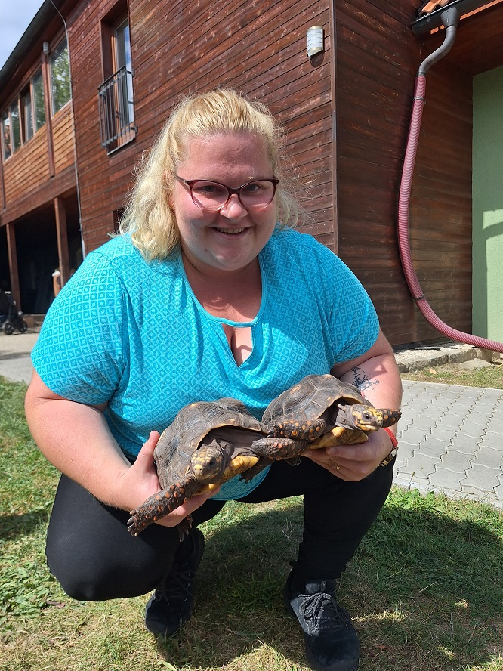
  - Nejnovějším zvířecím přírůstkem táborské zoo je dvojice želv uhlířských, do Tábora je přivezla Pavla Kolářová. FOTO: ZOO Tábor/Pavel Nalezený
„Želva uhlířská je zajímavá například tím, že mláďata jsou masožravá, zatímco v dospělosti se živí převážně býložravě. V mládí hledají v půdě červy a hmyz, později preferují hlavně trávu, listy a různé plody. Občas si jídelníček zpestří masem i dospělé želvy. Jako jedna z mála želv v zimě nehibernuje, pouze snižuje aktivitu. Ve volné přírodě je ohrožuje nadměrný lov a úbytek přirozeného prostředí. Proto jsou uvedeny v příloze II seznamu CITES. Jejich chov tak plně naplňuje hlavní poslání naší zoologické zahrady,“ říká ředitel ZOO Tábor Evžen Korec a dodává, že dvě želvy uhlířské zoo získala od soukromého chovatele, který se rozhodl v chovu nepokračovat.
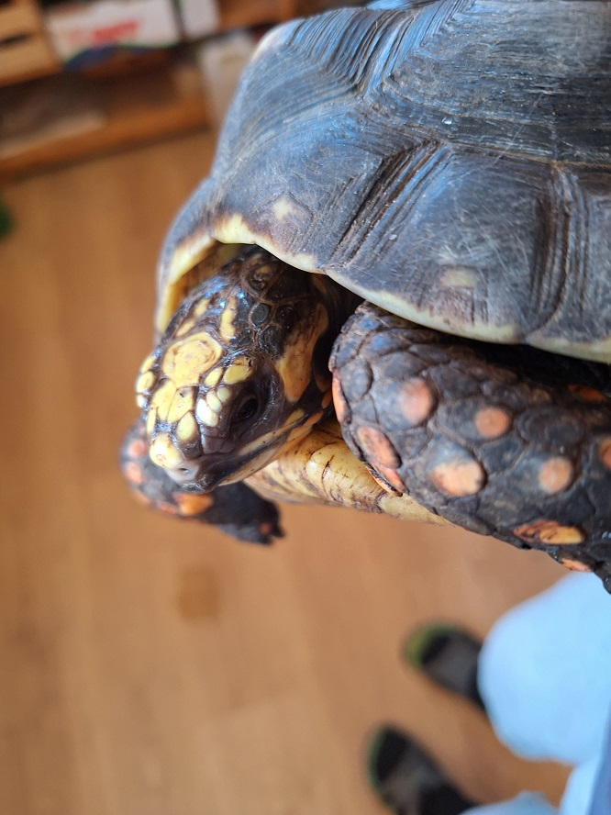
  - Želva uhlířská je nejnovějším zvířecím přírůstkem táborské zoo. FOTO: ZOO Tábor/Pavel Nalezený

Tento měsíc jde už o druhý druh želvy, který obohatil živočišné osazenstvo táborské zoologické zahrady. Z belgického záchranného centra sem doputovaly čtveřice želv ostruhatých. Kromě nich v zoo žijí také želvy zelenavé a čtyřprsté. Zoo jim aktuálně plánuje vybudovat zcela nové velké želvárium.
Želva uhlířská je suchozemská želva pocházející z vlhkých savan Jižní Ameriky. Nejčastěji se vyskytuje v Panamě, Paraguayi, Kolumbii, Peru, Brazílii, Bolívii, Venezuele a Argentině. Uměle byla vysazena také na některých ostrovech v Karibském moři. Obývá hlavně vlhké savany a méně též okolí močálů tropických deštných lesů. Vyhledává stín, kde je dostatečně teplo a vlhko.
Dorůstá zhruba 50 centimetrů a typické jsou jasně žluté nebo oranžové skvrny na hlavě a končetinách. Podobné skvrny mají také na tmavém krunýři. Samci jsou o něco větší než samice, výrazný pohlavní dimorfizmus však u tohoto druhu želv není.
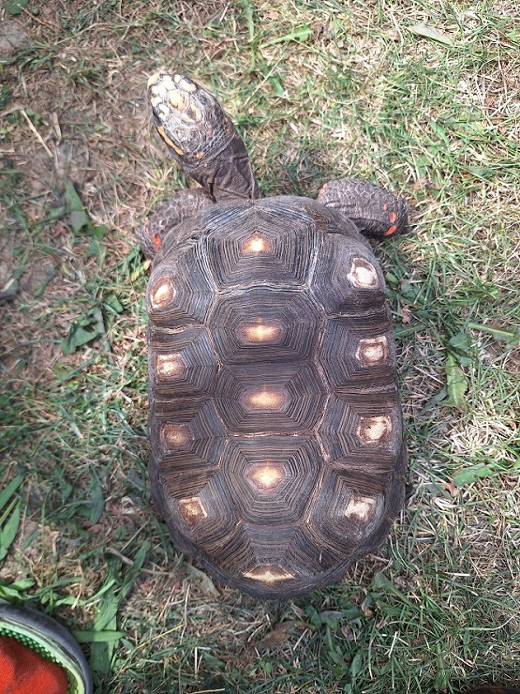
  - Želva uhlířská je nejnovějším zvířecím přírůstkem táborské zoo. FOTO: ZOO Tábor/Pavel Nalezený

Želva uhlířská je v mládí masožravá, mláďata vyhledávají červy a hmyz. V dospělosti preferuje rostlinnou stravu, kterou čas od času doplní živočišnou potravou. Páří se, když dorostou velikosti kolem 25 centimetrů. Samice snáší pět až 15 vajec, většinou je zahrabává do hlíny. Mláďata se líhnou po čtyřech až šesti měsících.

Rozlohou největší zoologická zahrada jižních Čech a největší soukromá zoo v Česku ZOO Tábor patří k nejmladším zahradám v Česku. Vznikla v květnu 2015 poté, co ji od insolvenčního správce koupil pražský developer a biolog Evžen Korec. Tím ji zachránil před likvidací a rozprodáním zvířat. Pro veřejnost byla ZOO Tábor otevřena o měsíc později. V roce 2024 ji navštívilo 117 tisíc lidí. ZOO Tábor je nejvíce navštěvovaným místem táborského regionu a patří mezi nejnavštěvovanější místa Jihočeského kraje. Zoo je otevřena každý den od 9:00 do 19:00.
Hlavním posláním zoo je chov a ochrana ohrožených druhů zvířat. Nejvýznamnějším projektem táborské zoo je reintrodukce zubra evropského do přírodních rezervací v Evropě. Podrobnosti o návratu tohoto majestátního tvora a možnosti, jak tento projekt podpořit, lze nalézt na webu www.zazubra.cz. Zásadním vědeckým projektem ZOO Tábor je výzkum dlouhověkosti psů a zubrů, jehož cílem je výrazně prodloužit věk. ZOO Tábor provozuje nejmodernější záchranné centrum CITES pro chladnomilné šelmy v Česku, jeho vybudování spolufinancoval Státní fond životního prostředí. Aktuálně v ZOO Tábor žije přes 535 zvířat, která patří k 81 živočišným druhům. Více než polovina z chovaných druhů patří mezi ohrožené. Generálním sponzorem je EKOSPOL.
  - Kontakt pro média
Filip Sušanka
M: (+420) 606 688 787
T: (+420) 233 372 021
E: media@zootabor.eu
W: www.zootabor.eu

